**ФЕДЕРАЛЬНОЕ ГОСУДАРСТВЕННОЕ ОБРАЗОВАТЕЛЬНОЕ БЮДЖЕТНОЕ УЧРЕЖДЕНИЕ ВЫСШЕГО ОБРАЗОВАНИЯ**

«ФИНАНСОВЫЙ УНИВЕРСИТЕТ ПРИ ПРАВИТЕЛЬСТВЕ РОССИЙСКОЙ ФЕДЕРАЦИИ» (ФИНАНСОВЫЙ УНИВЕРСИТЕТ)

**Факультет информационные технологии**

**и анализ больших данных**

**Кафедра Бизнес – информатики**

**РАСЧЕТНО – АНАЛИТИЧЕСКАЯ РАБОТА**

по теме: «Проект инжиниринга предприятия для транспортной компании»

**Студенты группы: ПИ22-1В**

Ясуев Ислам Рустамович

Ерхан Михаил Ионович

**Руководитель:**

Демидов Лев Николаевич

Москва – 2025

ВВЕДЕНИЕ

Современный рынок логистики и грузоперевозок переживает активную цифровую трансформацию, вызванную ростом e-commerce, изменениями в поведении клиентов и повышенными требованиями к прозрачности операций. Компания «**», предоставляющая услуги по логистике и транспортной координации на территории России и стран СНГ, сталкивается с рядом вызовов, связанных с недостаточной автоматизацией процессов, ограниченной ИТ-инфраструктурой и отсутствием интеграции между ключевыми системами.

Проект инжиниринга предприятия направлен на модернизацию ИТ-ландшафта компании, включая оптимизацию бизнес-процессов, внедрение цифровых решений и повышение уровня зрелости ИТ-сервисов. Цель проекта — разработка и внедрение архитектуры предприятия, обеспечивающей согласованность между бизнес-стратегией и ИТ-реализацией, повышение эффективности операционной деятельности и уровня клиентского сервиса.

Особое внимание уделяется следующим аспектам:

1. Внедрение систем управления логистикой (TMS) и онлайн-трекинга;
2. Автоматизация процессов приёма заказов, планирования и сопровождения доставки;
3. Интеграция разрозненных информационных систем (1С, CRM, BI-платформы);
4. Разработка и реализация плана цифровой трансформации компании.

Работы над проектом осуществляются по методологии TOGAF с использованием BPMN для моделирования процессов и Agile-подхода для реализации изменений.

ГЛАВА 1. ПОДГОТОВИТЕЛЬНЫЙ ЭТАП

**1.1 Характеристика предметной области**

Компания «**» — логистическая организация, предоставляющая услуги по координации перевозок и складскому обслуживанию. Основана в 2015 году, зарегистрирована в Москве, обслуживает клиентов в России, Казахстане, Беларуси и Узбекистане. В 2024 году компания обработала около 15 000 заказов, включая B2B-контракты и заказы от интернет-магазинов.

Миссия компании:

Обеспечивать эффективную, прозрачную и технологичную логистику за счёт внедрения современных ИТ-решений.

Стратегические цели:

1. Увеличение доли рынка на 15% к 2028 году;
2. Снижение операционных затрат на 20% к 2027 году за счёт автоматизации;
3. Повышение удовлетворённости клиентов с 75% до 90% к 2026 году (по результатам регулярных опросов).

Задачи:

1. Автоматизировать планирование маршрутов, сократив время на этот процесс с 2 часов до 15 минут на заказ.
2. Внедрить цифровую платформу для клиентов с функциями онлайн-трекинга и управления заказами к концу 2025 года.
3. Увеличить коэффициент загрузки автопарка с 70% до 85% за счет улучшенного планирования.
4. Сократить простои складов с 20% до 10% через оптимизацию процессов хранения.

Внешнее окружение:

1. Рынок: Объем рынка грузоперевозок в России в 2024 году оценивается в 1,5 трлн рублей, с ежегодным ростом 5% за счет e-commerce (доля онлайн-заказов выросла до 35%).
2. Конкуренты: Крупные игроки ("Деловые Линии", ПЭК, DHL) предлагают интегрированные цифровые решения, мелкие перевозчики демпингуют ценами (средняя стоимость доставки — 8 000 – 12 000 руб./рейс).
3. Тренды: Рост спроса на "последнюю милю" (доставка до конечного клиента), необходимость внедрения экологичных решений (переход на Евро-6), цифровизация (70% клиентов ожидают трекинг в реальном времени).
4. Риски: Волатильность цен на топливо (рост на 12% в 2024 году), ужесточение санкций, влияющих на запчасти и ПО.

Внутреннее окружение:

1. Сильные стороны: Собственный автопарк, налаженные отношения с B2B-клиентами (40% — долгосрочные контракты), географический охват.
2. Слабые стороны: Устаревшее ПО (Excel для маршрутов, 1C без интеграции), низкая автоматизация, недостаток квалифицированных ИТ-специалистов.

Подробнее см. рисунок №1 в Приложении.

Канва бизнес-модели Остервальдера

Клиентские сегменты:

1. B2B (70%): Производители (40%), ритейлеры (20%), дистрибьюторы (10%).
2. B2C (30%): Интернет-магазины (25%), частные лица (5%).

Подробнее см. рисунок №2 в Приложении.

Ценностное предложение:

1. Надежность: 95% заказов доставлены в срок (внутренний KPI).
2. Доступность: Средняя цена доставки — 10 000 руб., ниже конкурентов на 5–10%.
3. Перспектива: Онлайн-трекинг и гибкие сроки (пока в разработке).

Каналы сбыта:

1. Сайт (30% заказов), телефонные продажи (50%), прямые контракты (20%).

Взаимоотношения с клиентами:

1. B2B: Персональные менеджеры, долгосрочные договоры.
2. B2C: Автоматизированная поддержка через сайт и будущий личный кабинет.

Подробнее см. рисунок №3 в Приложении.

Основные источники дохода:

1. Доставка грузов: 280 млн руб./год (87,5% выручки).
2. Хранение: 25 млн руб./год (7,8%).
3. Доп. услуги (страховка, срочность): 15 млн руб./год (4,7%).

Подробнее см. рисунок №4 в Приложении.

Ключевые ресурсы:

1. Автопарк (50 единиц), склады (10 000 м²), персонал (120 чел.), ИТ-системы (1С, Excel).

Ключевые виды деятельности:

1. Прием и обработка заказов, планирование маршрутов, транспортировка, учет.

Ключевые партнеры:

1. Поставщики топлива
   1. Лукойл
2. Автосервисы и техническое обслуживание
   1. Официальные дилеры
   2. Независимые СТО
3. Арендодатели складов и помещений
   1. Собственники складов
   2. Логистические компании
4. Финансовые партнеры
   1. Банки
   2. Страховые компании
5. IT и технические партнеры
   1. Поставщики GPS
   2. Провайдеры ПО

Подробнее см. рисунок №5 в Приложении.

Структура затрат:

1. Топливо: 104 млн руб. (40%).
2. Зарплаты: 78 млн руб. (30%).
3. Обслуживание автопарка: 39 млн руб. (15%).
4. Аренда складов: 26 млн руб. (10%).
5. ИТ: 13 млн руб. (5%).

Подробнее см. рисунок №6 в Приложении.

Организационная структура:

Генеральный директор: Стратегическое управление, утверждение бюджета.

1. Отдел логистики (60 чел.):
   1. Логисты (10),
   2. водители (40),
   3. складские работники (10).
2. Отдел продаж (10 чел.):
   1. Менеджеры по B2B и B2C.
3. Финансовый отдел (5 чел.):
   1. Бухгалтерия,
   2. аналитика затрат.
4. ИТ-отдел (5 чел.):
   1. Поддержка 1С,
   2. администрирование серверов.
5. HR и админ (40 чел.):
   1. Подбор персонала,
   2. документооборот.

Подробнее см. рисунок №7 в Приложении.

**1.2 Планирование проекта**

Цель проекта:

Разработать и внедрить ИТ‑архитектуру предприятия, обеспечивающую автоматизацию приёма и обработки заказов, маршрутизации, трекинга и клиентского взаимодействия.

Срок реализации: апрель 2025 г. – сентябрь 2025 г. (6 месяцев)

|  |  |  |
| --- | --- | --- |
| **Этап** | **Сроки** | **Основные задачи** |
| 1. Анализ текущего состояния | 1 – 30 апреля 2025 г. | Сбор требований (опросы, интервью), аудит ИТ и процессов |
| 2. Проектирование решения | 1 – 31 мая 2025 г. | Моделирование бизнес‑ и ИТ‑архитектуры (BPMN, TOGAF) |
| 3. Детализация и план миграции | 1 – 30 июня 2025 г. | GAP‑анализ, оценка ресурсов, построение дорожной карты |
| 4. Подготовка к внедрению | 1 – 31 июля 2025 г. | Разработка тестовой среды, обучение пилотной группы |
| 5. Пилотное внедрение | 1 – 31 августа 2025 г. | Запуск в одном регионе, сбор обратной связи, доработка |
| 6. Масштабирование | 1 – 30 сентября 2025 г. | Развёртывание на все регионы, финальная проверка KPI |

Команда проекта:

1. Руководитель проекта (PM): 1 чел., опыт в логистике 5+ лет.
2. Бизнес-аналитик: 1 чел., сбор требований, BPMN-моделирование.
3. ИТ-архитектор: 1 чел., TOGAF, интеграция систем.
4. Логист: 1 чел., экспертиза в маршрутах и складах.
5. Разработчик: 1 чел., настройка TMS и облаков.

Ресурсы:

1. Бюджет: 10 млн руб. (ПО — 4 млн, оборудование — 3 млн, обучение — 1 млн, резерв — 2 млн).
2. Время команды: 5 чел. х 6 мес. х 160 ч/мес. = 4 800 чел.-часов.

Ограничения:

Минимизация простоев (работа в непиковые часы), сохранение текущих контрактов.

**1.3 Организационный контекст**

Используемые инструменты:

1. Управление проектами: MS Project (графики), Excel (отчеты), Telegram (коммуникации).
2. Учет: 1С: Предприятие 8.3 (бухгалтерия, склад), без интеграции с логистикой.
3. Логистика: Excel для маршрутов, бумажные накладные.

Методологии:

1. Проекты: Waterfall для крупных изменений (например, закупка GPS-трекеров).
2. ИТ: Agile для мелких доработок (обновление 1С).
3. Изменения: нет формального процесса, решения принимает гендиректор.

Проблемы:

Отсутствие единой системы управления, разрозненность данных (логистика и продажи не синхронизированы).

**1.4 Используемые в проекте методологии, методы, референтные модели, инструментальные средства**

|  |  |  |
| --- | --- | --- |
| Категория | Наименование | Применение в проекте |
| Методологии | TOGAF 9.2 | Структурирование архитектуры предприятия |
|  | BPMN 2.0 | Моделирование и оптимизация бизнес‑процессов |
|  | Agile/Scrum | Итеративная реализация мелких функциональных блоков |
|  | Waterfall | Управление крупными интеграциями и закупками лицензий |
| Референтные модели | ITIL v4 | Процессы управления инцидентами, изменениями, релизами |
|  | SCOR | Стандарты логистических процессов (планирование, доставка, возврат) |
| Методы | SWOT‑ и GAP‑анализ | Оценка сильных/слабых сторон и разрывов между «как есть» и «как должно быть» |
|  | Интервью и опросы (по 20 ключевым пользователям) | Сбор требований и pain‑points |
|  | Воркшопы (5 сессий) | Совместное проектирование целевой архитектуры |
| Инструментальные средства | Microsoft Visio / Lucidchart | Построение диаграмм архитектуры и процессов |
|  | Power BI / Tableau | BI‑аналитика и отчётность по ключевым метрикам |
|  | TMS (выбранная платформа) | Автоматизация маршрутизации и трекинга |
|  | CRM (интеграция с клиентским порталом) | Управление заявками и SLA по клиентам |
|  | 1С: Предприятие (с интеграцией через API) | Бухгалтерский и складской учёт |
|  | Git / CI‑CD | Управление исходным кодом и автоматизация сборок |

ГЛАВА 2. ПРЕДПОЛАГАЕМАЯ АРХИТЕКТУРА РЕШЕНИЯ

**2.1 Реестр заинтересованных сторон**

|  |  |  |  |  |
| --- | --- | --- | --- | --- |
| Заинтересованная сторона | Роль | Интересы | Уровень влияния | Уровень вовлеченности |
| Генеральный директор | Спонсор проекта | Рост прибыли, снижение издержек, конкурентоспособность | Высокий (утверждает бюджет, стратегию) | Средний (участвует в ключевых решениях) |
| Отдел логистики | Исполнители | Упрощение планирования маршрутов, снижение нагрузки | Средний (экспертиза процессов) | Высокий (ежедневная работа с изменениями) |
| Водители | Исполнители | Удобные маршруты, стабильная загрузка | Низкий (оперативный уровень) | Средний (обратная связь по маршрутам) |
| Отдел продаж | Пользователи | Увеличение числа заказов, удобство работы с клиентами | Средний (влияют на клиентский опыт) | Высокий (тестируют клиентские интерфейсы) |
| ИТ – отдел | Техническая поддержка | Стабильность систем, простота интеграции | Высокий (реализуют ИТ-изменения) | Высокий (активное участие в проекте) |
| Клиенты B2B | Конечные пользователи | Надежность, скорость, прозрачность доставки | Высокий (их удовлетворенность — KPI) | Низкий (опросы, обратная связь) |
| Клиенты B2C | Конечные пользователи | Удобство заказа, трекинг, цена | Средний (влияют на репутацию) | Низкий (опросы, использование платформы) |
| Поставщики топлива | Партнеры | Стабильные заказы, долгосрочные контракты | Низкий (внешние участники) | Низкий (косвенное влияние) |
| Арендодатели складов | Партнеры | Долгосрочная аренда, своевременные платежи | Низкий (стабильные отношения) | Низкий (пассивное участие) |
| Руководитель проекта | Координатор | Успешное завершение в срок и в рамках бюджета | Высокий (управляет процессом) | Высокий (ежедневная координация) |

**2.2 SWOT - анализ**

|  |  |
| --- | --- |
| Категория | Описание |
| Сильные стороны | 1. Собственный автопарк (50 единиц), что снижает зависимость от аренды техники.  2. Географический охват (Москва, СПб, Новосибирск) — доступ к ключевым регионам.  3. Лояльная B2B-аудитория (40% заказов — долгосрочные контракты).  4. Высокая надежность доставки (95% заказов в срок). |
| Слабые стороны | 1. Устаревшее ПО (Excel для маршрутов, 1С без интеграции с логистикой).  2. Высокая доля ручного труда (2 часа на планирование маршрута).  3. Низкая загрузка автопарка (70%) и складов (80%) из-за неэффективного планирования.  4. Ограниченный ИТ-штат (5 человек), нехватка экспертизы в современных технологиях. |
| Возможности | 1. Рост e-commerce (35% заказов — онлайн-магазины, прогноз роста до 50% к 2028 году).  2. Цифровизация логистики (внедрение TMS, GPS-трекинга) для повышения конкурентоспособности.  3. Государственные субсидии на экологичные технологии (переход на Евро-6).  4. Расширение в СНГ (рост спроса на грузоперевозки в Казахстане и Узбекистане). |
| Угрозы | 1. Конкуренция со стороны крупных игроков ("Деловые Линии", DHL) с развитыми ИТ-системами.  2. Рост цен на топливо (12% в 2024 году, прогноз +10% в 2025 году).  3. Санкции, ограничивающие доступ к запчастям и ПО (например, SAP).  4. Ужесточение экологических норм (штрафы за несоответствие Евро-6 с 2026 года). |

**2.3 Мотивационная модель**

Мотивационная модель связывает цели компании с драйверами изменений и ожиданиями заинтересованных сторон.

Драйверы изменений:

1. Экономический: Снижение издержек на топливо и персонал (цель — минус 20% затрат).
2. Клиентский: Повышение удовлетворенности за счет скорости и прозрачности (цель — 90%).
3. Конкурентный: Удержание доли рынка в условиях роста цифровизации конкурентов.
4. Технологический: Необходимость перехода от устаревших систем к современным решениям.

Мотивация заинтересованных сторон:

1. Руководство: Рост прибыли и репутации компании.
2. Логисты: Упрощение работы, меньше рутины.
3. Клиенты: Быстрая доставка, удобный трекинг.
4. ИТ-отдел: Интерес к новым технологиям, снижение нагрузки на поддержку старых систем.

Подробнее см. рисунок №8 в Приложении

**2.4 Цели и границы проекта**

Цели проекта:

1. Бизнес-цель: снизить долю ручных операций на 60% к концу 2025 г.
2. ИТ-цель: внедрить TMS и интеграцию с CRM/1С до сентября 2025 г.
3. Операционная цель: сократить время планирования и обработки заказа до 15 мин.
4. Клиентская цель: обеспечить 100% заказов с опцией онлайн‑трекинга.

Границы проекта:

1. Включено:
   1. Анализ и оптимизация процессов логистики.
   2. Ммодернизация ИТ-инфраструктуры (TMS, GPS, облака).
   3. Разработка плана миграции.
2. Исключено:
   1. Закупка нового автопарка.
   2. Строительство собственных складов.
   3. Выход на новые рынки (за пределами текущих регионов).
3. География: Москва (с последующим масштабированием на СПб и Новосибирск).
4. Срок: 6 месяцев (апрель–сентябрь 2025 года).
5. Бюджет: 10 млн рублей, без учета операционных затрат вне проекта.

**2.5 Оценка текущих возможностей**

|  |  |  |  |
| --- | --- | --- | --- |
| Способность | Описание | Текущий уровень (1–5) | Комментарий |
| Планирование маршрутов | Разработка оптимальных маршрутов доставки | 2 | Ручной процесс в Excel, занимает 2 часа на заказ |
| Управление автопарком | Мониторинг и распределение транспорта | 3 | 70% загрузка, нет GPS, учет в 1С частично автоматизирован |
| Обработка заказов | Прием, регистрация и передача заказов в работу | 3 | Телефон + сайт, но без единой системы трекинга |
| Клиентский сервис | Обратная связь, прозрачность для клиентов | 2 | Нет онлайн-трекинга, поддержка через менеджеров |
| ИТ-поддержка процессов | Автоматизация и интеграция систем | 2 | 1С не связана с логистикой, нет TMS |
| Управление складом | Хранение и обработка грузов | 3 | 80% использование, учет в 1С, но без WMS |

Средний уровень зрелости: 2,5 (между начальным и управляемым).

Сильные стороны:

1. Базовая автоматизация учета (1С)
2. Стабильность автопарка.

Слабые стороны:

1. Отсутствие интеграции
2. Низкая цифровизация клиентских и логистических процессов.

Целевой уровень: достичь 4 (оптимизированный) для ключевых способностей (планирование, ИТ, клиентский сервис) к концу проекта.

ГЛАВА 3. БИЗНЕС - АРХИТЕКТУРА

**3.1 Реестр продуктов и услуг**

|  |  |  |  |
| --- | --- | --- | --- |
| Продукт/Услуга | Описание | Целевая аудитория | Канал доставки |
| Платформа управления заказами | Веб‑ и мобильный интерфейс для создания, редактирования и отслеживания заказов | B2B, B2C | Веб, мобильное приложение |
| Онлайн‑трекинг | Отображение статусов и геопозиции отправлений в реальном времени | B2B, B2C | Веб‑портал, API |
| Интеграционный API | REST‑интерфейс для автоматической передачи заявок из систем клиентов | B2B | API |
| BI‑отчёты и аналитика | Дашборды по ключевым метрикам: время обработки, загрузка ресурсов, SLA | Руководители, аналитики | Power BI, Tableau |
| Уведомления и оповещения | SMS/Email/Push‑уведомления о статусе заказа | B2B, B2C | Встроенный модуль уведомлений |
| Сервис SLA‑мониторинга | Автоматический контроль и отчётность по соблюдению SLA‑показателей | Отдел продаж, клиенты | Веб‑интерфейс, отчёты по email |

**3.2 Текущая карта бизнес - процессов**

|  |  |  |  |
| --- | --- | --- | --- |
| Процесс | Входы | Выходы | Основные проблемы |
| Приём заказа | Заявка (сайт / телефон) | Запись заявки в Excel / CRM | Дублирование вручную, ошибки при вводе |
| Валидация данных | Данные заявки | Подтверждение корректности заявки | Ручная проверка, задержки в час-пик |
| Расчёт маршрута | Подтверждённая заявка, справочник адресов | Результат Excel‑скрипта с маршрутом | 2 ч на заказ, нет учёта пробок и загрузки ресурсов |
| Передача водителю | Расчёт маршрута | PDF‑маршрут, отправленный по email | Отсутствие единого канала, расхождения версий |
| Обновление статусов | Отчёты водителя / звонки оператора | Обновление статуса в CRM | Много ручных действий, низкая скорость реакции |
| Формирование отчёта по SLA | Журнал статусов | Ежемесячный отчёт в Power BI | Данные собираются вручную, возможны пропуски событий |

**3.3 Компонентная модель бизнеса**

|  |  |  |
| --- | --- | --- |
| Компонент | Роль в бизнесе | Текущее состояние |
| CRM | Учёт клиентов и заявок | Частично освоен, без интеграции с сайтом |
| Excel‑скрипты | Расчёт маршрутов | Основной инструмент, требует доработки |
| Веб‑сайт | Канал приёма заказов | Есть форма, без валидации и интеграции |
| BI‑платформа | Аналитика и отчётность | Используется для отчётов, нет автоматической загрузки |
| СУБД (MS SQL / PostgreSQL) | Хранилище данных заказов и статусов | Фрагментированная схема, нет единой модели |
| Система уведомлений | Оповещения клиентов | Минимальный функционал (email) |

**3.4 Детальный анализ бизнес - процесса**

Процесс «Планирование маршрута» для анализа, так как он критичен и имеет явные проблемы.

Текущее состояние:

Шаги:

1. Логист получает заказ из Excel (10 мин).
2. Проверяет доступность транспорта вручную (20 мин).
3. Строит маршрут в Google Maps или Яндекс Картах (1 час).
4. Передает маршрут водителю на бумаге или через Telegram (10 мин).
5. Водитель подтверждает (10 мин).

Метрики:

1. Время: 2 часа на заказ.
2. Ошибки: 10% маршрутов требуют корректировки.
3. Затраты: 1 логист тратит 16 часов/неделю (из 40).

Проблемы:

Нет автоматизации, высокая нагрузка на логистов, не учитываются пробки и погодные условия.

Подробнее см. рисунок №9 в Приложении

**3.5 Целевая модель бизнеса**

1. Автоматизированный сквозной процесс: заявка → валидация → расчёт маршрута → отправка водителю → онлайн‑трекинг → сбор обратной связи.
2. Самообслуживание клиентов: личный кабинет с возможностью самостоятельного создания и редактирования заявок.
3. Прозрачная SLA‑доска: отображение выполнения ключевых SLA‑показателей в реальном времени.
4. API‑интеграции: для e‑commerce и крупных B2B‑клиентов — бесшовная передача данных без участия оператора.
5. Аналитика и прогнозирование: прогноз нагрузки на ресурсы на основе машинного обучения и исторических данных.

**3.6 Целевая модель бизнес - архитектуры**

|  |  |  |
| --- | --- | --- |
| Элемент архитектуры | Текущее состояние | Целевое состояние |
| Орг. структура | ИТ‑отдел — 5 человек | Центр цифровизации — 8 человек (аналитики, DevOps, архитектор) |
| Процесс «Расчёт маршрута» | Ручной в Excel | Модуль TMS с автоматическим расчётом и обновлением |
| Сервис «Трекинг» | Нет | Встроенный в платформу, данные от GPS и API |
| Система отчётности | Power BI с ручной выгрузкой | BI‑дашборды с прямым подключением к БД |
| Клиентский портал | Простейшая форма на сайте | Полнофункциональный портал с API и мобильным интерфейсом |

**3.7 Дополнительные особенности анализируемого процесса**

Карта потока создания ценности (VSM)

1. Стадии: приём заявки → подготовка данных → расчёт маршрута → передача на исполнение → обновление статусов → отчётность.
2. Цель: выявить узкие места (ручной ввод, ожидание подтверждения) и сократить общее время потока.

Схема жизненного цикла сервиса

1. Инициация: регистрация новой заявки в портале.
2. Планирование: автоматический расчёт маршрута TMS.
3. Исполнение: передача водителю через мобильное приложение.
4. Мониторинг: сбор телеметрии и статусов.
5. Завершение: автоматическое закрытие заявки и генерация отчёта.
6. Обратная связь: опрос клиента и анализ качества.

Матрица возможностей / этапов создания ценности

|  |  |
| --- | --- |
| Возможность | Этап создания ценности |
| Быстрый приём заказа | Инициация |
| Автоматический расчёт маршрута | Планирование |
| Онлайн‑трекинг | Исполнение / Мониторинг |
| Дашборды KPI | Мониторинг / Завершение |
| Self‑service клиентский портал | Инициация – Завершение |

ПРИЛОЖЕНИЕ

Рисунок №1 Окружение

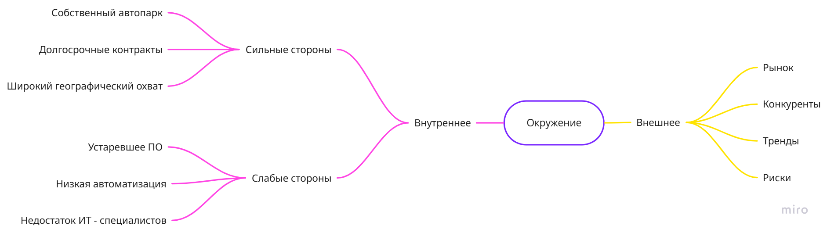

Рисунок 1 Mind map диаграмма "Окружение"

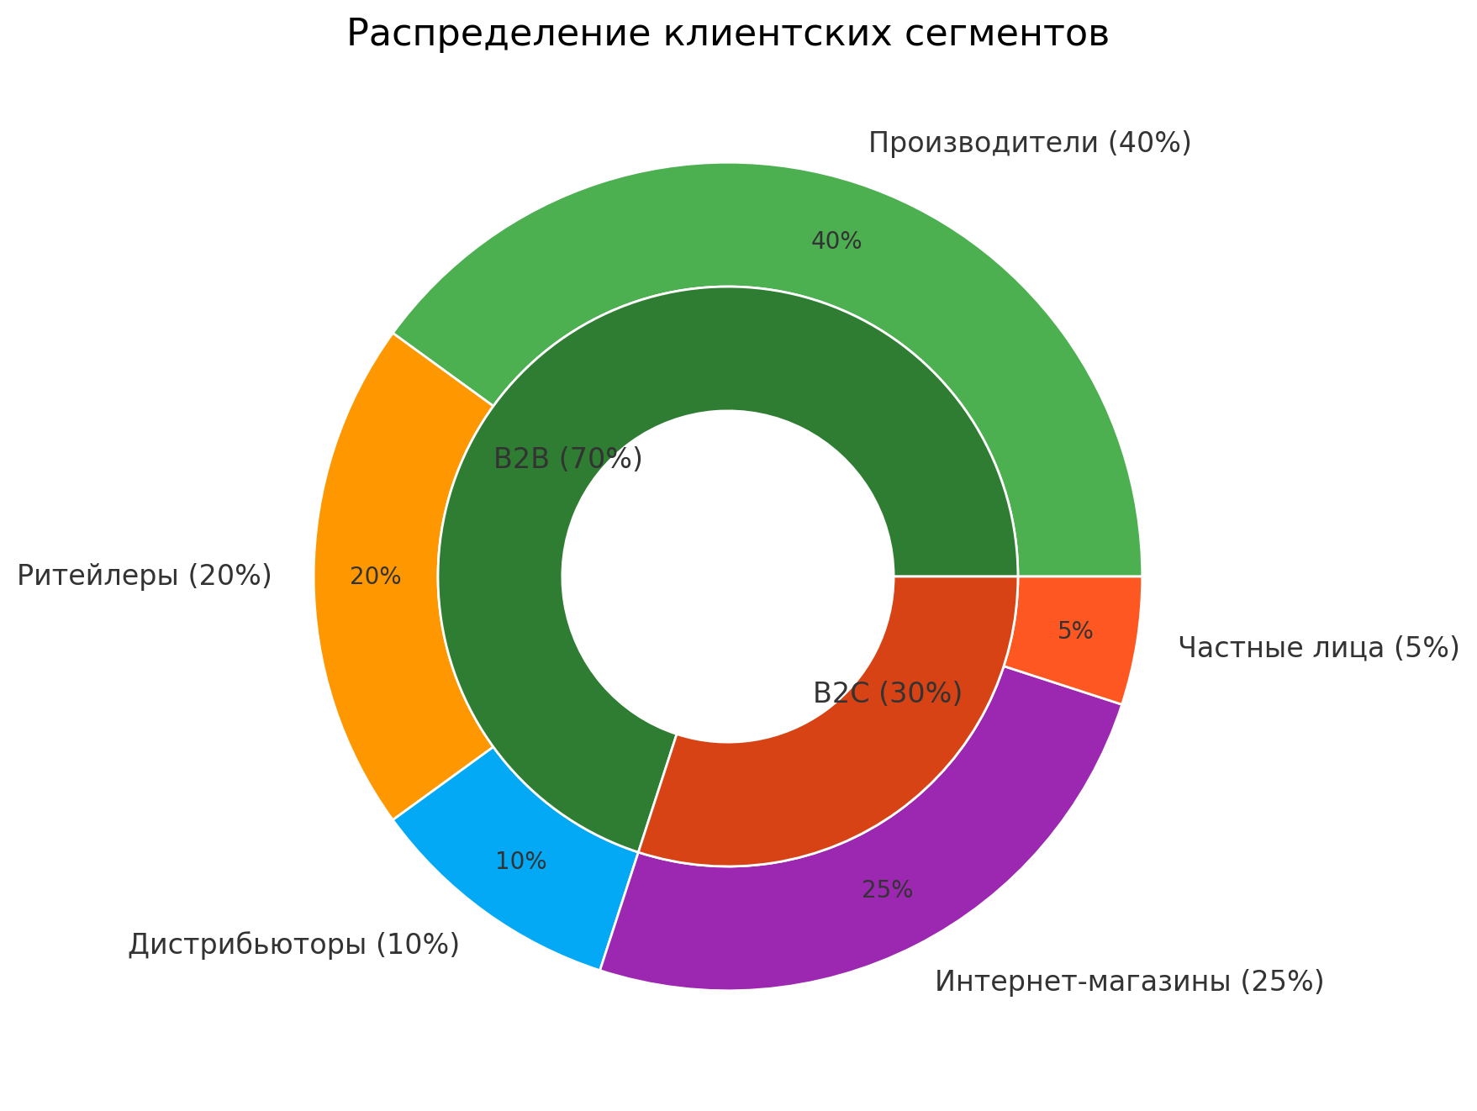Рисунок №2 Клиентские сегменты

Рисунок 2 Кольцевая диаграмма "Клиентские сегменты"

Рисунок №3 Каналы сбыта

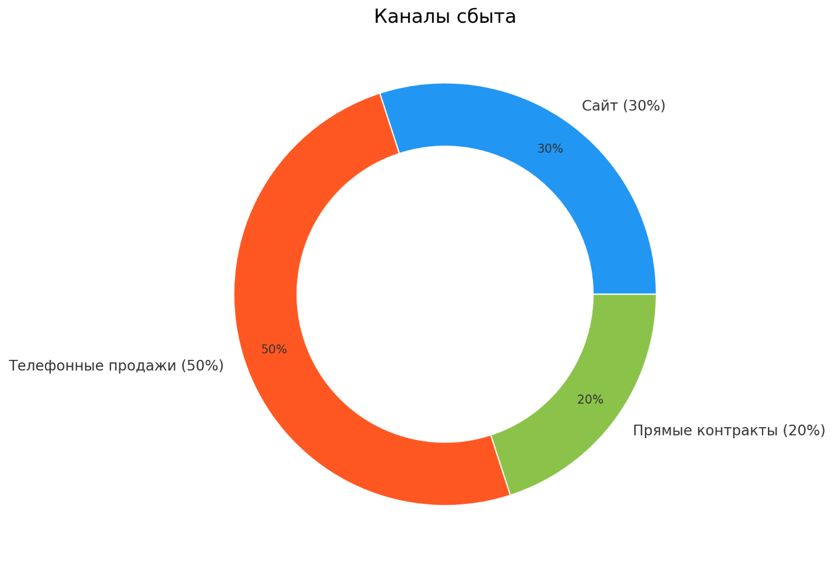

Рисунок 3 Кольцевая диаграмма "Каналы сбыта"

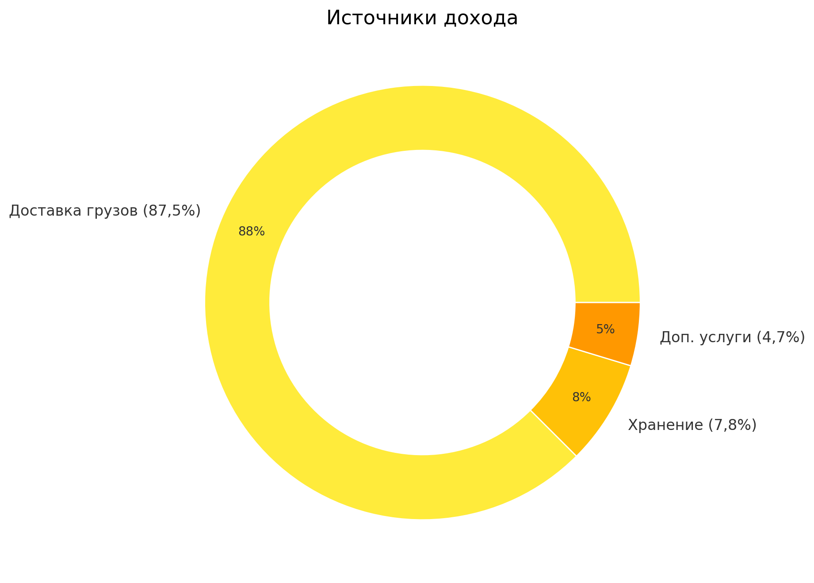Рисунок №4 Источники дохода

Рисунок 4 Кольцевая диаграмма "Источники дохода"

Рисунок №5 Ключевые партнеры

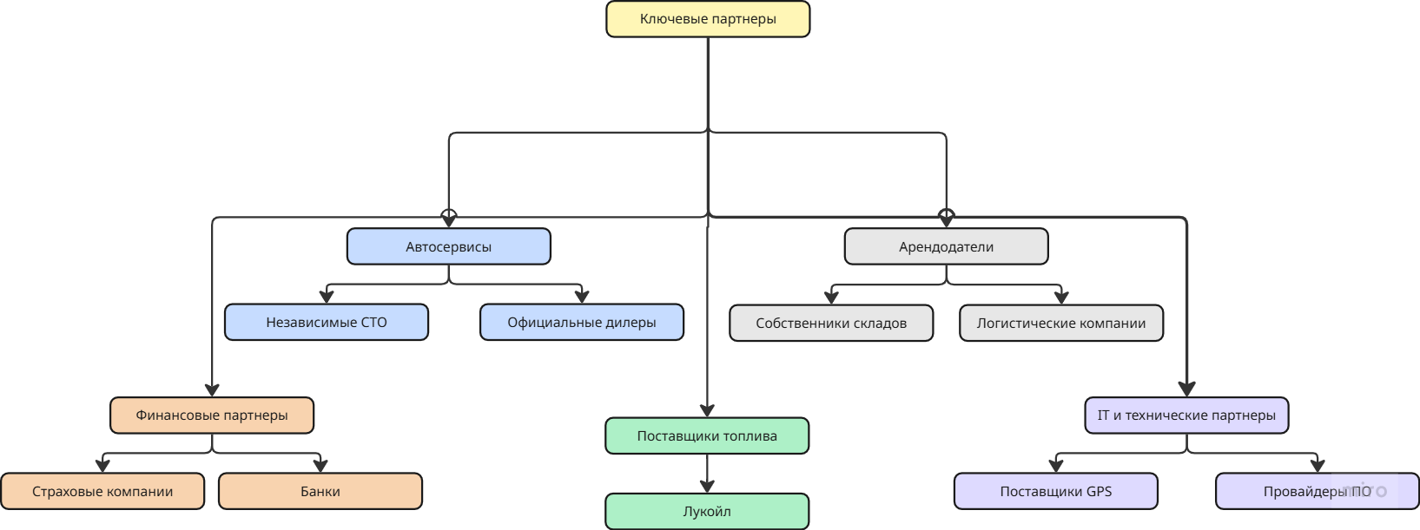

Рисунок 5 Иерархическая диаграмма "Ключевые партнеры"

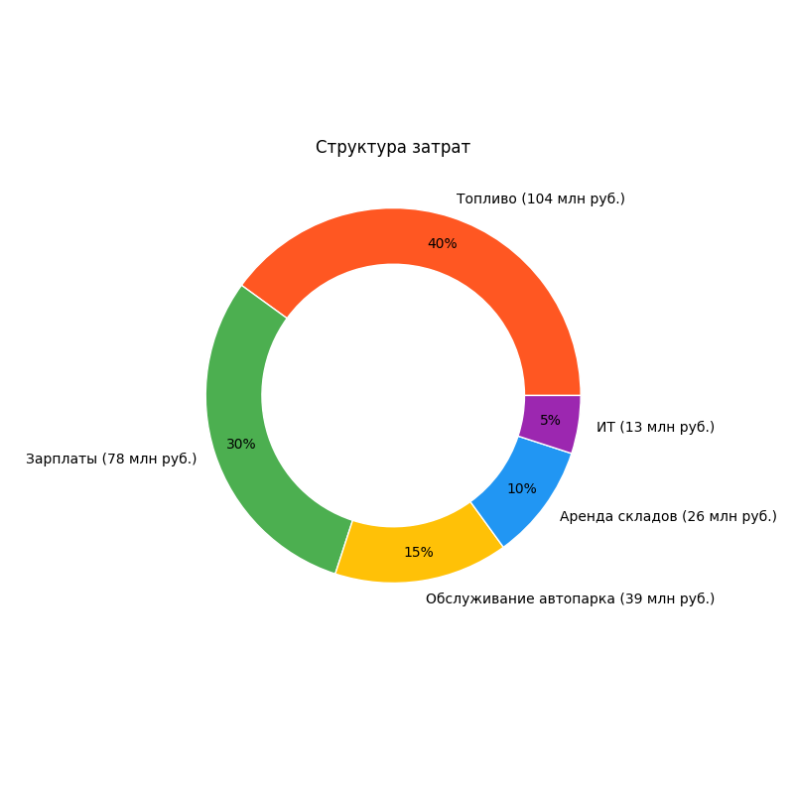Рисунок №6 Структура затрат

Рисунок 6 Кольцевая диаграмма "Структура затрат"

Рисунок №7 Организационная структура

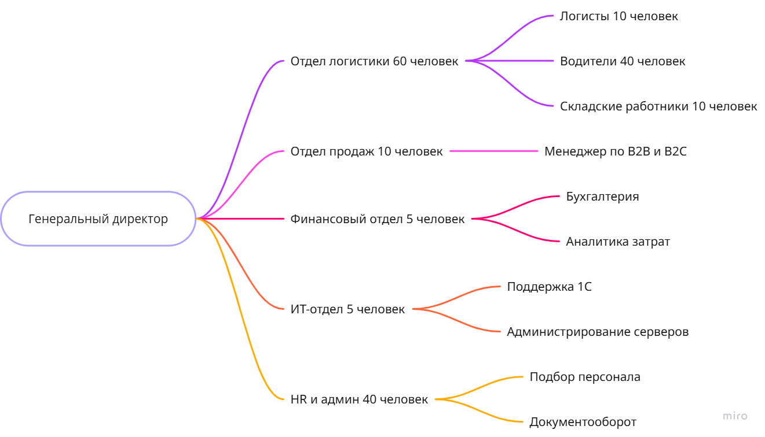

Рисунок 7 MindMap диаграмма "Организационная структура"

Рисунок №8 Мотивационная модель



Рисунок 8 Mind map диаграмма "Мотивационная модель"

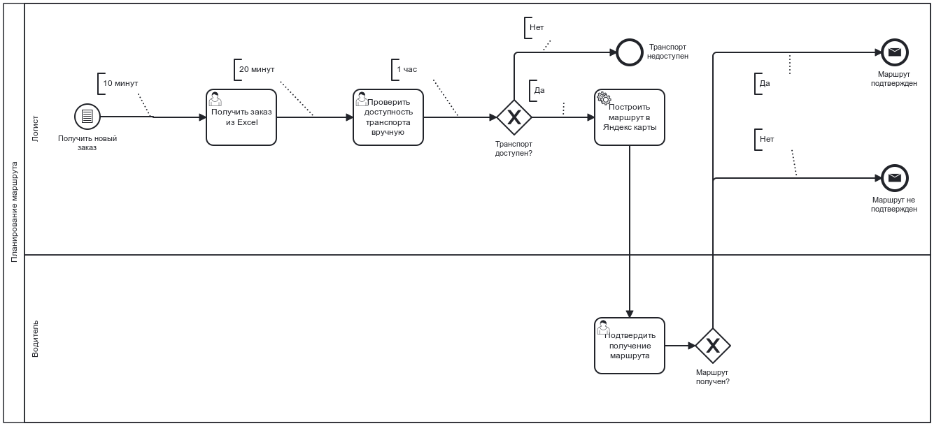Рисунок №9 Планирование маршрута

Рисунок 9 BPMN диаграмма "Планирования маршрута"